- 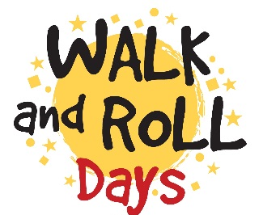
Walk/Roll Wednesdays 2017-18
The enthusiasm and support of teachers, school staff, and
parents makes a HUGE difference with the kids.

Please help us make every Walk/Roll Wednesday a success!
- Wednesday October 4th
- Wednesday November 1st
- Wednesday December 6th
- Wednesday January 10th (2nd Wednesday)
- Wednesday February 7th
- Wednesday March 7th
- Wednesday April 4th
- Wednesday May 2nd
- Talk up Walk/Roll Wednesdays in the classroom and at home!
- For teachers, if you’re planning to walk or bike to school on a Walk/Roll Wednesday, please tell your students!
- Brainstorm/discuss the benefits of walking, biking, carpooling, and bussing.
- Encourage kids to connect with each other to walk or bike together! Kids who are normally driven can ask their parents to park a few blocks away from school and walk in together.
Thank you for your support!
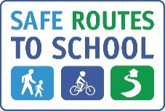
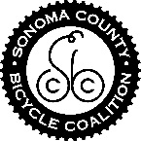

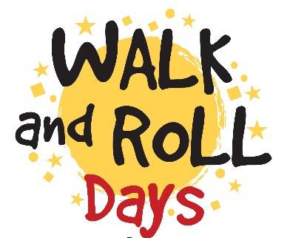
Miércoles de Walk and Roll 2017-2018

El entusiasmo y apoyo de los maestros, el personal de la escuela y los padres hacen una ENORME diferencia con los niños.
Por favor ayúdennos a hacer de cada Miércoles de Walk and Roll ¡todo un éxito!
- Miércoles, 4 de octubre
- Miércoles, 1 de noviembre
- Miércoles, 6 de diciembre
- Miércoles, 10 de enero
- Miércoles, 7 de febrero
- Miércoles, 7 de marzo
- Miércoles, 4 de abril
- Miércoles, 2 de mayo
- ¡Promuevan los martes de Walk and Roll en el salón de clase y en casa!
- Maestros, si están planeando caminar o viajar en bici a la escuela un miercoles de Walk and Roll, ¡por favor informen a sus estudiantes!
- Propongan ideas y discutan los beneficios de caminar, andar en bici, uso compartido del coche, y viajando en autobús
- Animen a los niños a comunicarse unos con otros para caminar o ir en bici juntos. Los niños que son normalmente llevados en automóvil pueden pedir a sus padres que se estacionen a una cuadras de la escuela y los acompañen caminando.
¡Gracias por su apoyo!

